
BEIJING INSTITUTE OF TECHNOLOGY, ZHUHAI
北京理工大学珠海学院
实验指导及报告
班级：19软件工程7班 学号：190021102839 姓名：王耀权
课程名：软件架构与设计 指导教师：郑大鹏 成绩：
实验名称：实验3设计模式的行为模式 实验时间： 2021 年 11 月 23 日
一、实验目的
1.理解模板方法模式要解决的问题，并学会在策略模式中使用这种解决方法；
2.理解观察者模式要解决的问题，观察者模式有哪些角色，角色之间的协作关系，学会用代码实现观察者模式。
二、实验原理
1.当用一个类封装某种算法时（策略模式），如果算法发生变化，我们就要扩展原来的类。算法的改变往往是局部的，每次扩展新算法最好不必重复没有改变的代码。模板方法模式就是针对这个问题的解决方案。它的做法是在算法基类(可以是抽象类)中用方法定义一个算法框架，包含算法中不会变的代码。而将可能发生改变的部分，另外用一个方法（可以是抽象方法）实现，然后在算法框架中调用它。这个从框架方法分离出来可能发生变化方法称为钩子方法。这样，当我们需要扩展算法时，在算法派生类中只需要重写钩子方法，避免了派生类重复基类中的代码；
2.当一个目标对象的状态发生改变需要让其他对象知道时，或者有其他对象对目标对象状态变化感兴趣时，如何让这些对象获得信息？如果让这些感兴趣的对象不停地查询目标对象，显然代价太高。巧妙又省资源的做法是，当目标对象状态改变时，主动通知感兴趣的对象。这是观察者模式提供的解决方案。该模式中，对目标对象感兴趣的对象称为观察者；目标对象称为被观察者。做法是为被观察者定义一个观察者接口，所有观察者都必须实现该接口。在被观察者中包含一个观察者列表成员。当被观察者状态改变时，主动通知其观察者列表中的每一个观察者。
三、设计任务和要求（设计场景和任务要求）
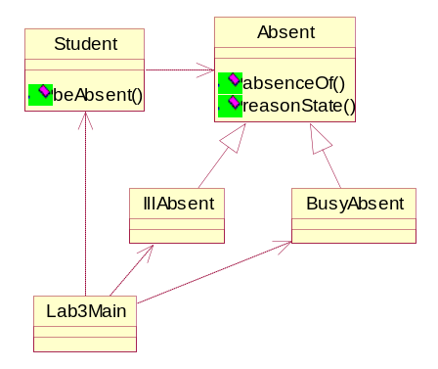
任务1：在实验1和实验2的代码中，假定学生类Student需要请假。请假作为一个算法，可以使用策略模式实现。请假的算法有多种，如请病假，请事假等。因此，策略有多种实现。但在这多种实现中，请假过程有很多相同之处，唯一不同的只是原因说明。为了避免在扩展策略(请假)时，重复策略方法中的代码，可以在策略基类中，定义一个请假的模板，将原因说明部分用钩子方法实现。在策略派生类中，只需要重写策略基类定义的钩子方法，避免代码重复。这种解决办法称为模板方法模式。下面是请假策略采用模板方法的的类图：
其中，Absent是抽象请假策略；
absenceOf是模板方法；reasonState是抽象钩子方法；
absenceOf含有字符串参数，表示请假者；
reasonState说明请假原因，在具体请假策略中要重写；
beAbsent是学生请假方法，需要用Absent做参数。

请在给定代码框架中，按照类图完成用模板方法实现的请假策略代码，并在lab3Main方法中创建两个学生对象，分别请事假和病假。运行结果如：
王方请病假：
老师：
由于身体欠安，我需要请假一天，请予批准！
王方
李明请事假：
老师：
由于家中有事，我需要请假一天，请予批准！
李明
将完成的Absent、IllAbsent、BusyAbsent和Lab3Main类的代码和运行结果截图粘贴在报告中。
任务2： 如果学生请假，家长和亲友就比较关心。请尝试用观察者模式实现学生请假时，自动通知关心学生的家长、叔叔。建议照以下步骤完成：
- 定义一个观察者接口StudentObserver, 内含void careStudent(Observable)方法；
- 定义一个Observable接口，含有增加观察者、移除观察者、获得学生请假状态的方法，让学生类实现它；
- 在学生类中增加一个StudentObserver接口的集合成员，存放观察者。并通过增加、移除方法改变列表成员。添加一个表示学生请假状态的字段；
- 为学生类添加一个Notify()方法，逐个调用StudentObserver接口集合成员的careStudent方法，以当前对象作为实参；
- 修改学生请假方法，在该方法中添加改变请假状态的代码，并在请假状态改变后调用Notify()方法；
- 添加一个Parent类和一个Uncle类，实现StudentObserver接口。在careStudent方法中，分别表示父母关心学生请假，叔叔关心学生请假；
- 在Lab3Main类中，创建学生对象，Parent和Uncle对象，并将后两个对象加入学生对象的观察者列表中，然后让学生请假，实现对父母和叔叔的自动通知。
本任务的代码框架已经给出，请参照课件和示例代码完成以上代码，按照代码实际情况画出类图，修改和完成的Studen、Parent和Uncle类，并将代码和运行结果粘贴在报告中。
四、实验结果
请将以上实验任务完成后的类图和代码粘贴在下面，代码字体要求为5号字，排列规范，便于阅读。
任务1代码和运行效果：
Absent类：
public abstract class Absent {
public void absenceOf(String nm) {
System.out.println(nm+"请"+getReason());
System.out.println("老师：");
this.reasonState();
System.out.println("\t\t"+nm);
}
public abstract void reasonState();
public abstract String getReason();
}
IllAbsent类：

public class IllAbsent extends Absent{
public void reasonState() {
System.out.println("由于家中有事，我需要请假一天，请予批准！");
}
public String getReason() {
return "病假";
}
}

BusyAbsent类：

public class BusyAbsent extends Absent {
public void reasonState() {
System.out.println("由于身体欠安，我需要请假一天，请予批准！");
}
public String getReason() {
return "事假";
}
}

Lab3Main类：

public class Lab3Main {
public static void main(String[] args) {
Parent parent = new Parent();
Uncle uncle = new Uncle();
Student s = new Student("王方");
s.addObserver(parent);
s.addObserver(uncle);
s.beAbsent(new IllAbsent());
s = new Student("李明");
s.addObserver(parent);
s.addObserver(uncle);
s.beAbsent(new BusyAbsent());
}
}

任务1运行结果截图：
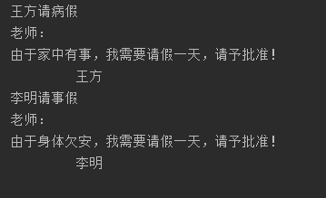

任务2类图：
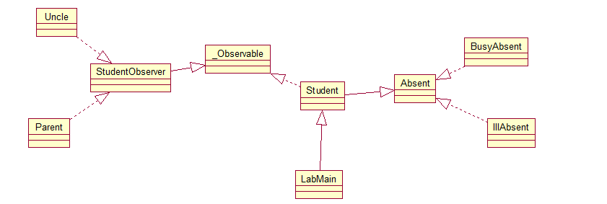
Student代码：
import java.util.*;
public class Student implements Observable{
private String name;
private ArrayList<StudentObserver> observers = new ArrayList<>();
private String absentState = "未请假";
public void beAbsent(Absent a){
a.absenceOf(this.name);
this.absentState = "请假";
Notify();
}
public Student(String nm){
this.name = nm;
}
@Override
public void addObserver(StudentObserver so) {
this.observers.add(so);
}
@Override
public void removeObserver(StudentObserver so) {
this.observers.add(so);
}
@Override
public String getState() {
return absentState;
}
private void Notify()
{
for(StudentObserver so: observers){
so.careStudent(this);
}
}
}

Parent类代码：

public class Parent implements StudentObserver{
@Override
public void careStudent(Observable o) {
System.out.println("Parent已经收到请假通知");
}
}

Uncle类代码：
public class Uncle implements StudentObserver{
@Override
public void careStudent(Observable o) {
System.out.println("Uncle已经收到通知");
}
}
任务2运行结果截图：

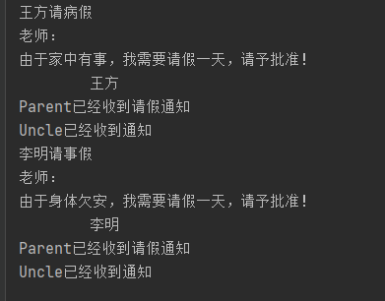
五、总结
1. 通过上述两个设计问题的解决，阐述上述两种行为模式的涵义和特点，以及符合哪些设计原则？
符合单一原则，开闭原则

2. 你从本次实验学到了什么？本次实验遇到了哪些困难，还有什么疑问？
学到了策略模式和观察者模式，没有困难，没有疑问

3.你对本次实验有何建议?

